**CONTARINI RUGGERO q. Bernardo**

Alb. Gen. (11) 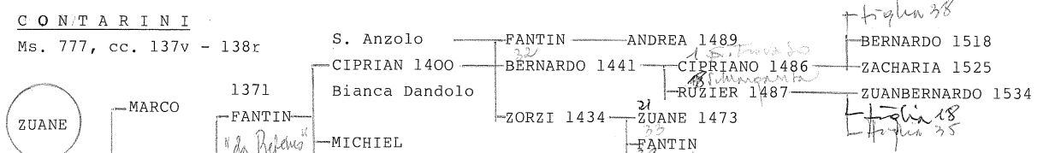

BERNARDO 1441

1457 sposa la figlia di Felice Bon

**CIPRIANO 1486**

1497, sposa una figlia q. Zuancabriel Badoer q. Alvise, (alb. gen 1), imparentato con Pietro Badoer

**RUGGERO 1487 q. Bernardo (q. Ruzier ?)**

1508, sposa la figlia di Andrea Premarin